Microsoft Office 2016 - Ceneo.pl
Potrzebujesz komputera do pracy biurowej? Jeśli tak, to z pewnością będziesz musiał zaopatrzyć się w <b>Microsoft Office 2016 - Ceneo.pl</b>! Zadbaj aby Twój komputer miał odpowiednie oprogramowanie!

Microsoft Office 2016 - Ceneo.pl - dlaczego warto go mieć?
Każda osoba zaopatrująca się w odpowiedni sprzęt komputerowy wie, jak ważne jest odpowiednie oprogramowanie, które usprawni proces użytkowania go. Komputer jest nieodłącznym elementem naszego życia, coraz więcej osób korzysta z niego w swojej pracy. Odpowiednie oprogramowanie jest więc niezwykle istotne. Zastanawiasz się jakie wybrać? Microsoft Office 2016 - Ceneo.pl to pakiet najpopularniejszych i najpowszechniejszych programów biurowych, których znajomość jest wymagana w pracy. Każdy pracownik biura musi znać Microsoft word, Microsoft Exel, Microsoft PowerPoint, OneNote czy SharePoint, które znacząco ułatwiają pracę. To wszystko znajdziesz w Microsoft Office 2016 - Ceneo.pl.

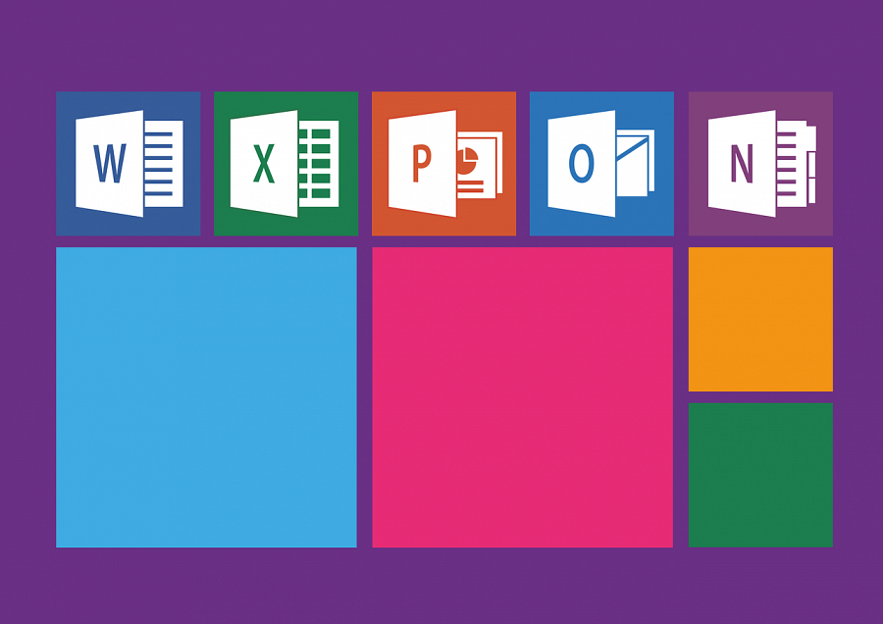
Microsoft Office 2016 - Ceneo.pl - oprogramowanie z najlepszego źródła
Zastanawiasz się nad zakupem oprogramowania do komputera i zastanawiasz się gdzie kupić odpowiedni pakiet dla siebie? Ceneo.pl to porównywarka cen, która umożliwia Ci zakup produktów w najkorzystniejszych cenach. Znajdziesz tu Microsoft Office 2016 - Ceneo.pl, który zaskoczy Cię swoją korzystną ceną. Zakup dostępu do pakietu biurowego nie jest najtańszym wydatkiem. Korzystając z Ceneo, uda Ci się jednak zaoszczędzić!

